**Tugas Akhir**

1. Buatlah program berdasarkan Algoritma berikut ini!
2. Masukkan Kode
3. Jika Kode=1 maka hari=Senin
4. Jika Kode=2 maka hari=Selasa
5. Jika Kode=3 maka hari=Rabu
6. Jika Kode=4 maka hari=Kamis
7. Jika Kode=5 maka hari=Jumat
8. Jika Kode=6 maka hari=Sabtu
9. Jika Kode=7 maka hari=Minggu
10. Jika kode yang dimasukkan salah maka pilihannya tidak ada
11. Tampilkan kode dan hari

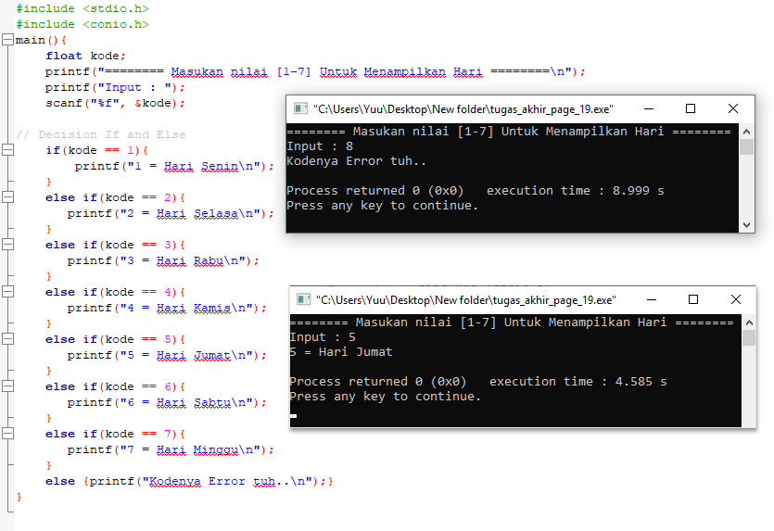**Jawaban**

Output